**ПРОТОКОЛ ОН-ЛАЙН ЗАСЕДАНИЯ**   
**ГОРОДСКОГО МЕТОДИЧЕСКОГО КЛУБА «НОВАЯ ФОРМАЦИЯ»**

**Дата** 19 декабря 2023г

**Место проведения** МАОУ «СОШ 52 г. Орска»   
**Руководитель** Полулях С.В.

**Тема:** «Использование интернет ресурсов при обучении АЯ»

**Цель мероприятия:** познакомить с разными интернет ресурсами для применения на уроках английского языка

**Форма проведения:** мастер-класс

**Использование технических средств:** платформа Zoom, экран, компьютер.

**Присутствовали учителя МОУ:** гимназия 1, СОШ 4, 5, 8, 11,15, 38, 43, 37

**Краткий анализ проведения мастер-класса:**

**«Использование интернет ресурсов АЯ» (Вежновец М.А, Степаненко Ю.В.)**

Педагогиподелилась с коллегами личным опытом 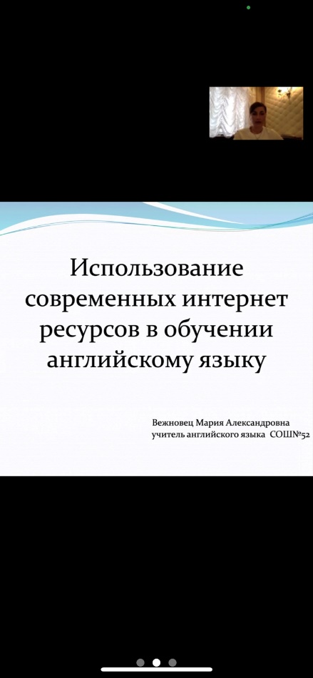 Теоретические знания были представлены в виде интерфейсов различных интернет платформ и их инструментов. Цель использования современных интернет ресурсов в обучении АЯ – создание условий практического овладения языком для любого ученика, а также активизация познавательных способностей ученика в процессе изучения АЯ. Педагоги СОШ 52 представили те интернет ресурсы, которые применяют сами на своих уроках, познакомили с инструментами и возможностями данных ресурсов. 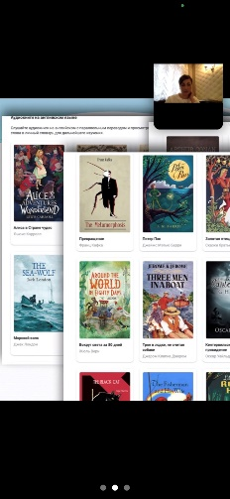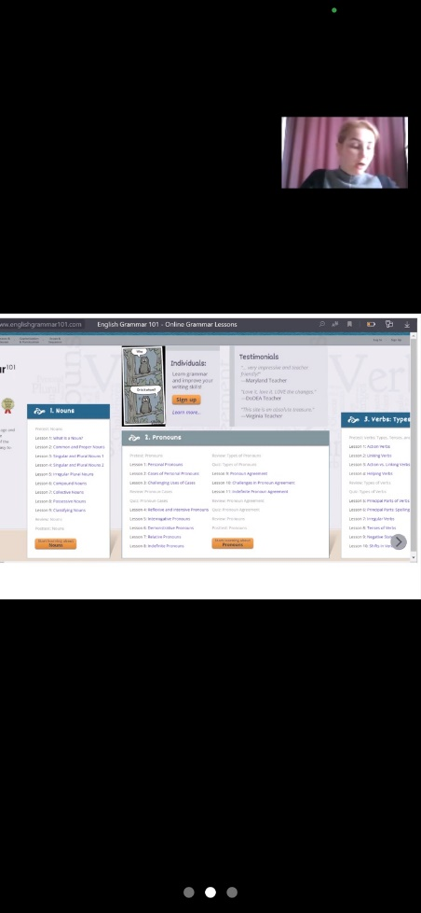

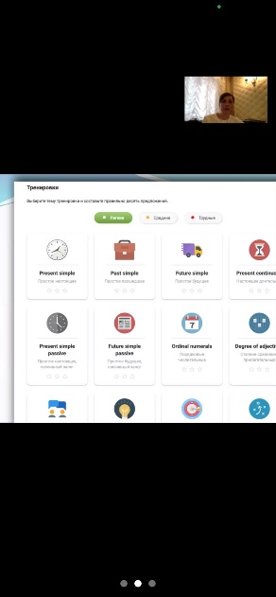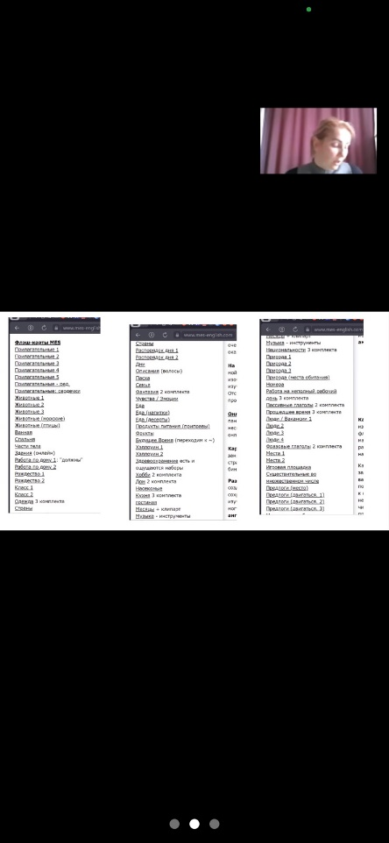

**Список участников**

